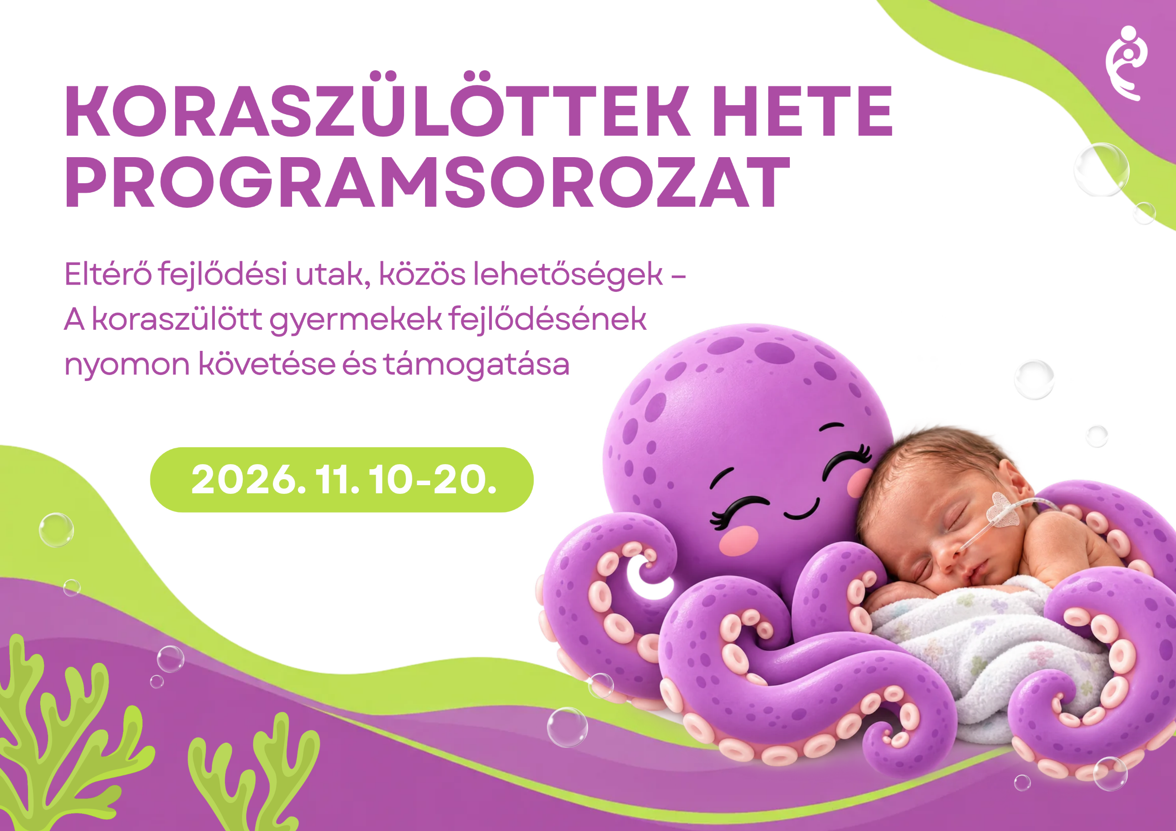

LILA POLIP KIHÍVÁS 2026

Nyolc kar – nyolc kapcsolódási pont – egy közös felelősség
„Mert a fejlődéshez nem egyetlen segítő kéz, hanem megtartó kapcsolatok hálózata szükséges.”
A koraszülött gyermekek támogatásának egyik különleges jelképe a polip. A koraszülöttosztályokon alkalmazott, megfelelő biztonsági előírások szerint készített horgolt polipok csápjai a köldökzsinór tapintási élményére emlékeztethetnek. A polip így a biztonság, a kapcsolódás és a megtartó támogatás szimbólumává is vált.
A lila szín a koraszülött gyermekek és családjaik iránti szolidaritás, a figyelemfelhívás és az összetartozás jelképe.
Az idei kihívásban a polip nyolc karja a korai intervenció nyolc nélkülözhetetlen szakmai és emberi kapcsolódási pontját jeleníti meg.

- Felismerés – Észrevesszük-e időben a fejlődési rizikókat?
- Diagnosztika – Valóban megértjük-e a gyermek egyéni fejlődési profilját?
- Kapcsolódás – Meghalljuk-e a gyermek és családja jelzéseit?
- Biztonság – Megteremtjük-e az érzelmi és környezeti biztonság feltételeit?
- Fejlesztés – A gyermek valódi szükségleteire építjük-e a támogatást?
- Együttműködés – Tudunk-e közös szakmai nyelven gondolkodni?
- Fejlődéskövetés – Észrevesszük-e az apró, de jelentős változásokat?
- Jövőkép – Lehetőségeket látunk-e a gyermekben a korlátok helyett?

A kihívás: „Egy kar, egy gondolat, egy vállalás”
Arra hívjuk a Fővárosi Pedagógiai Szakszolgálat munkatársait, hogy a Koraszülöttek hete alkalmából válasszanak ki egyet a polip nyolc kapcsolódási pontja közül.
Fogalmazzanak meg egy rövid, szakmai tapasztalaton alapuló gondolatot vagy konkrét vállalást:
„Mit tehetek én azért, hogy egy koraszülött gyermek fejlődési útja biztonságosabb, követhetőbb és támogatóbb legyen?”
A válasz lehet egy új szakmai felismerés, egy jó gyakorlat, egy megváltoztatandó rutin vagy egy egyszerű, de jelentős szakmai vállalás.
A résztvevők gondolataiból a programsorozat végére összeállhat a „Korai intervenció nyolc karja” című közös szakmai üzenetgyűjtemény.

Tegyük lilává a novembert!

A kihíváshoz kapcsolódva arra is biztatjuk kollégáinkat, hogy a programsorozat idején egy lila ruhadarabbal, kiegészítővel vagy saját készítésű lila polipmotívummal fejezzék ki szolidaritásukat a koraszülött gyermekekkel és családjaikkal.
Aki szeretné, egy rövid szakmai üzenettel kísért fotót is készíthet a lila jelképről, amelyből közös virtuális mozaik állhat össze.
Egy lila jel. Egy szakmai gondolat. Egy közös ügy.
Mert minden fejlődési út más, de a támogató jelenlét mindegyiken számít.
Fővárosi Pedagógiai Szakszolgálat Korai Fejlesztési Centrum és Tanácsadó Szakmai Központ
Dátum | Időpont | Helyszín | Program megnevezése | Rövid leírás | Célcsoport | Férőhely | Jelentkezés módja
2026.11.16. | 14:00–15:00 | Online | A születési hét nem jóslat – Fejlődési pályák, idegrendszeri sérülékenység és neuroplaszticitás | A gesztációs kor, a biológiai rizikók és a protektív környezeti tényezők összefüggései. Két eltérő fejlődési pálya összehasonlító esetfeldolgozása; korrigált életkor, utánkövetés és szakmai döntési helyzetek. Előadó: Biró Rita Zsófia. | Gyógypedagógusok, pszichológusok, konduktorok, védőnők, gyermekorvosok, kisgyermeknevelők | Online – 50 fő | Előzetes online regisztráció; határidő: 2026.11.13.  koraszulottekhete2026@fpsz.net
2026.11.17. | 14:00–15:00 | Online | Normál tartomány, mégis aggodalom? – Diagnosztikai vakfoltok és egyenetlen fejlődési profilok | Bayley–III kognitív, nyelvi és motoros profilok értelmezése; mérési bizonytalanság, vizsgálati körülmények és szülői megfigyelések. Esetalapú döntés: kontrollvizsgálat, konzultáció vagy fejlesztési cél. Előadó: Biró Rita Zsófia. | Gyógypedagógusok, pszichológusok, konduktorok, védőnők, gyermekorvosok, kisgyermeknevelők | Online – 50 fő | Előzetes online regisztráció; határidő: 2026.11.13.  koraszulottekhete2026@fpsz.net
2026.11.19. | 14:00–15:00 | Online | Fejlődés vagy mérési ingadozás? – A folyamatdiagnosztika és a korai intervenció eredményessége | Longitudinális fejlődéskövetés három mérési időpont tükrében; valódi készségváltozás és mérési ingadozás elkülönítése. Funkcionális indikátorok, családi prioritások és a fejlesztési terv újratervezése. Előadó: Biró Rita Zsófia. | Gyógypedagógusok, pszichológusok, konduktorok, védőnők, gyermekorvosok, kisgyermeknevelők | Online – 50 fő | Előzetes online regisztráció; határidő: 2026.11.13.  koraszulottekhete2026@fpsz.net
2026.11.20. | 14:00–15:00 | Online | Elveszhet-e egy gyermek a rendszerben? – A koraszülött gyermekút kritikus pontjai | Fiktív gyermekút a neonatológiai utánkövetéstől a védőnői jelzésen és a szakszolgálati vizsgálaton át a korai fejlesztésig. Négy döntési pont, ellátási késedelmek, információátadás és szakmaközi felelősség. Előadó: Biró Rita Zsófia. | Gyógypedagógusok, pszichológusok, konduktorok, védőnők, gyermekorvosok, kisgyermeknevelők | Online – 50 fő | Előzetes online regisztráció; határidő: 2026.11.13.  koraszulottekhete2026@fpsz.net
Fővárosi Pedagógiai Szakszolgálat Korai Fejlesztési Centrum és Tanácsadó Szakmai Központ
2026. november 16–20. | Online szakmai programsorozat

A kezdet nem határozza meg a teljes történetet…

Vannak gyermekek, akiknek az életútja a vártnál korábban kezdődik. Akik számára az első hetek nem csupán az ismerkedésről, hanem az alkalmazkodásról, az idegrendszeri érésről és sokszor komoly megküzdésekről is szólnak.

De vajon mit jelent a koraszülöttség a gyermek későbbi fejlődése szempontjából? Mennyire határozzák meg a kezdeti életfeltételek a fejlődési lehetőségeket? Mit tudunk megmutatni a vizsgálatainkkal, és mi az, amit csak az idő, a megfigyelés és a gyermek környezetének megismerése tárhat fel?

A koraszülöttség nem csupán neonatológiai kérdés. A fejlődéslélektan, az idegtudomány, a gyógypedagógia és a korai intervenció közös szakmai területe, ahol a biológiai sérülékenység, a neuroplaszticitás, a környezeti hatások és a családi erőforrások együttesen formálják a gyermek fejlődési lehetőségeit.
Az idei Koraszülöttek hete négy olyan szakmai kérdést állít a középpontba, amelyekre ritkán adható egyetlen, minden gyermekre érvényes válasz.

- Mit jelez előre a koraszülöttség, és mit nem?
- Mikor válhat egy kedvező teszteredmény megtévesztővé?
- Hogyan különböztethetjük meg a valódi fejlődést a mérési ingadozástól?
- Hogyan biztosíthatjuk, hogy egyetlen gyermek se vesszen el az ellátórendszerek találkozási pontjain?

A négynapos online műhelysorozat során a tudományos eredmények, a fejlődésdiagnosztikai dilemmák és a gyakorlati esetfeldolgozások találkoznak.

Nem kész válaszokat szeretnénk csupán átadni, hanem közös gondolkodásra hívjuk mindazokat, akik a koraszülött gyermekek és családjaik támogatásában szerepet vállalnak.
Mert a korai intervenció egyik legfontosabb kérdése nem kizárólag az, hogy hol tart ma a gyermek, hanem az is, hogy milyen lehetőségeket teremthetünk számára a holnaphoz.

Fővárosi Pedagógiai Szakszolgálat Korai Fejlesztési Centrum és Tanácsadó Szakmai Központ
RÉSZVÉTELI INFORMÁCIÓK

A Koraszülöttek hete 2026 online szakmai programsorozaton való részvétel ingyenes, azonban előzetes regisztrációhoz kötött. Kérjük, hogy részvételi szándékukat a 2026. november 16., 17., 19. és 20. napján megrendezendő online programokra legkésőbb 2026. november 13-ig (péntek) jelezzék.

Az online csatlakozáshoz szükséges linket a regisztráció során megadott e-mail-címre legkésőbb az adott programnapot megelőző napon küldjük meg.

További információ: koraszulottekhete2026@fpsz.net
A szervezőbizottság a programváltoztatás jogát fenntartja.

Fővárosi Pedagógiai Szakszolgálat I. Kerületi Tagintézménye
Dátum | Időpont | Helyszín | Program megnevezése | Rövid leírás | Célcsoport | Férőhely | Jelentkezés módja
2026.11.17. | 14:00 | FPSZ I. Kerületi Tagintézménye,  1012 Budapest,  Logodi utca 80. | Beszélgetés a koraszülött gyermekeket és szüleiket érintő kérdéskörökről, szakértő bevonásával, valamint közös KORIP horgolás. | Interaktív beszélgetésre nyílik lehetőség meghívott szakértőnkkel, ahol a résztvevők kérdéseiket és tapasztalataikat is megoszthatják.  A programot közös KORIP-horgolással zárjuk, amely során kifejezhetjük támogatásunkat a koraszülött babák és családjaik felé.  A rendezvényen való részvétel ingyenes, de regisztrációhoz kötött. A regisztrációt követően a résztvevők megkapják a horgoláshoz szükséges leírást, amely alapján az alkotást ajánlott már otthon elkezdeni. Az eseményen a megkezdett munkák közös befejezésére kerül sor. A horgolás opcionális, nem kötelező eleme az eseménynek. | Minden érdeklődőt szeretettel várunk. | 15 fő | info.01@fpsz.net e-mail  címen lehetséges.

Fővárosi Pedagógiai Szakszolgálat IV. Kerületi Tagintézménye
Dátum | Időpont | Helyszín | Program megnevezése | Rövid leírás | Célcsoport | Férőhely | Jelentkezés módja
2026.11.17. | 13:00-14:00 | FPSZ IV. Kerületi Tagintézménye  1041 Budapest, Szigeti József u.1-3. (bejárat a Deák Ferenc u. felől, kapucsengő: 10-es) | Eltérő fejlődési utak, közös lehetőségek – A koraszülött gyermekek fejlődésének nyomon követése és támogatása.  A korai élet kezdeti nehézségei a családban. Hogyan segíthetünk? | Kerekasztal beszélgetés a koraszülött gyermekek fejlesztési lehetőségeiről konduktori és gyógypedagógiai szemmel. | Bölcsődei kisgyermeknevelők  és intézményvezetők. | 20 fő | e-mailben:  info.04@fpsz.net

Fővárosi Pedagógiai Szakszolgálat VII. Kerületi Tagintézménye
Dátum | Időpont | Helyszín | Program megnevezése | Rövid leírás | Célcsoport | Férőhely | Jelentkezés módja
2026.11.17. | 13:00-  14:00 | FPSZ VII. Kerületi Tagintézménye, 1075 Budapest Rumbach S. u 10. | Felfedezés minden érzékszervvel – fejlesztési lehetőségek otthon | Az előadás során olyan egyszerű, otthon is könnyen megvalósítható játékötleteket mutatunk be, amelyek játékos formában támogatják gyermekük érzékelését, mozgását és fejlődését. | szülők | 5-6 fő | e-mailben:  domonkos.agnes.kp@fpsz.net
2026.11.18 | 16:00-  17:00 | FPSZ VII. Kerületi Tagintézménye, 1075 Budapest Rumbach S. u 10. | Lépésről lépésre, szóról szóra – a mozgás és a beszéd fejlődése kisgyermekkorban | Bemutatjuk, hogyan segíthetik a szülők egyszerű, otthon is alkalmazható játékokkal és tevékenységekkel gyermekük mozgásának, kommunikációjának és beszédének fejlődését 0–3 éves korban. | szülők | 5-6 fő | e-mailben: majtanne.farkas.andrea.07@fpsz.net

Fővárosi Pedagógiai Szakszolgálat IX. Kerületi Tagintézménye
Dátum | Időpont | Helyszín | Program megnevezése | Rövid leírás | Célcsoport | Férőhely | Jelentkezés módja
2026.11.18. | 13:00-  14:00 | FPSZ IX. Kerületi Tagintézménye  1095 Budapest Mester u. 67., bejárat: 1097 Budapest, Tóth Kálmán u. 35. | Kasparek Pál gyógytornász előadása és kerekasztal beszélgetés | Az előadás a koraszülöttek korai fejlesztésének legújabb kutatási eredményeit mutatja be, különös tekintettel a cerebral paresis (CP) korai mozgásszűrésére és a neuro-hidroterápiára. | FPSZ IX. Kerületi Tagintézményének  munkatársai  és más kerületi tagintézmények korai fejlesztésben dolgozó szakemberei | 10 fő | e-mailben 2026.11.13-ig: varga.veronika.09@fpsz.net
2026.11.16-20. |  | FPSZ IX. Kerületi Tagintézménye  1095 Budapest Mester u. 67., bejárat: 1097 Budapest, Tóth Kálmán u. 35.  és kerületi partnerintézmények, óvodák | Apró lábak, nagy lépések – Koraszülöttek Világnapja a lila zokni jegyében (figyelemfelhívó projekt) | Tagintézményünk terápiás óráin a lila zokni szimbólumát hívjuk segítségül: kreatív és fejlesztő feladatlapokon keresztül vezetjük be az óvodás és kisiskolás gyermekeket a koraszülöttség témájába. A program célja, hogy játékos, kötetlen beszélgetésekkel formálja a legkisebbek szemléletét, és növelje az elfogadást a környezetükben lévő társak iránt. Az elkészült alkotásokat kitesszük a faliújságra figyelemfelhívás céljából. | FPSZ IX. Kerületi Tagintézményének munkatársai
2026.11.19. | 15:00-  18:00 | FPSZ IX. Kerületi Tagintézménye  1095 Budapest Mester u. 67., bejárat: 1097 Budapest, Tóth Kálmán u. 35. | Logopédiai szülőkonzultáció | Logopédiai szülőkonzultáció koraszülött gyermekek szüleinek | szülők | 3 fő | e-mailben 2026.11.13-ig: varga.veronika.09@fpsz.net

Fővárosi Pedagógiai Szakszolgálat XX. Kerületi Tagintézménye
Dátum | Időpont | Helyszín | Program megnevezése | Rövid leírás | Célcsoport | Férőhely | Jelentkezés módja
2026.11.10. | 14:00-15:00 | FPSZ XX. Kerületi Tagintézménye  1205 Budapest Mártírok útja 51. | Játéktevékenység újszülöttkortól csecsemőkor végéig | Koraszülött baba igényeinek felismerése, játéktevékenységbe épített otthoni fejlesztési lehetőségek. Mivel, hogyan és miket játszhatunk kisbabánkkal? | szülők | 15 fő | e-mailben: info.20@fpsz.net
2026.11.10. | 15:00-17:00 | FPSZ XX. Kerületi Tagintézménye  1205 Budapest Mártírok útja 51. | Korai felismerés, gyors és hatékony beavatkozás lehetőségei, korai fejlesztés jellemzői, bekerülés módja és lehetőségei, együttműködés fontossága és megvalósulása | Kerekasztal beszélgetés a korai fejlesztés témakörében házigyermekorvosokkal, védőnőkkel | házi gyermekorvos, védőnő | 15 fő | e-mailben: info.20@fpsz.net
2026.11.11. | 09:00-10:00 | FPSZ XX. Kerületi Tagintézménye  1205 Budapest Mártírok útja 51. | Játéktevékenység újszülöttkortól csecsemőkor végéig | Koraszülött baba igényeinek felismerése, játéktevékenységbe épített otthoni fejlesztési lehetőségek Mivel, hogyan és miket játszhatunk kisbabánkkal? | szülők | 15 fő | e-mailben: info.20@fpsz.net
2026.11.11. | 10:00-12:00. | FPSZ XX. Kerületi Tagintézménye  1205 Budapest Mártírok útja 51. | Korai felismerés, gyors és hatékony beavatkozás lehetőségei, korai fejlesztés jellemzői, bekerülés módja és lehetőségei, együttműködés fontossága és megvalósulása | Kerekasztal beszélgetés a korai fejlesztés témakörében házigyermekorvosokkal, védőnőkkel | házi gyermekorvos, védőnő | 15 fő | e-mailben: info.20@fpsz.net

Fővárosi Pedagógiai Szakszolgálat XXIII. Kerületi Tagintézménye
Dátum | Időpont | Helyszín | Program megnevezése | Rövid leírás | Célcsoport | Férőhely | Jelentkezés módja
2026.11.16. | 10:00 | FPSZ XXIII. Kerületi Tagintézménye | Kerekasztal-beszélgetés | Szeretettel várjuk a kerületi védőnőket egy szakmai kerekasztal-beszélgetésre, ahol a Tagintézmény korai fejlesztési szakfeladatának munkatársaival közösen nyílik lehetőség a tapasztalatcserére és az együttműködési lehetőségek áttekintésére. | Védőnők | 10 fő | e-mailben: info.23@fpsz.net

